1. ABSORBȚIA LUMINII

1. Completează la A, B și C: Deoarece lumina ______________prin corp, el este_____________

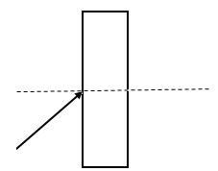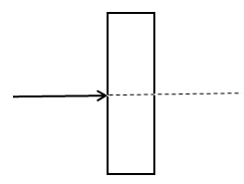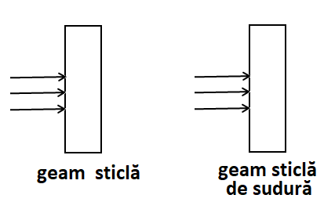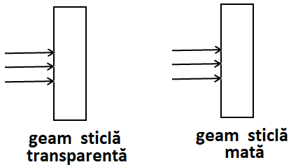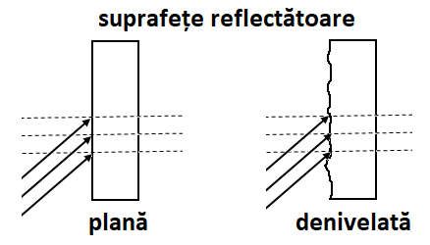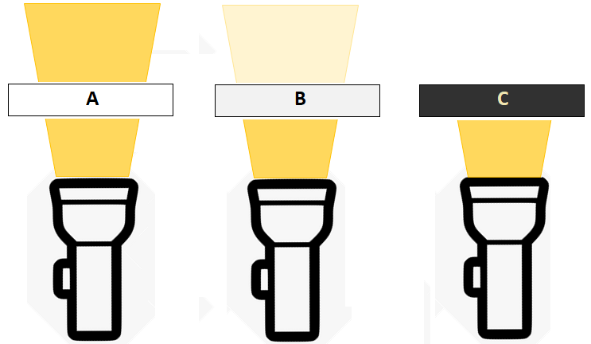

3. O rază de lumină cade perpendicular pe o lamă transparentă cu fețe plan paralele, din sticlă. Trasează mersul razei de lumină în continuare.

4. O rază de lumină cade oblic pe o lamă transparentă, din sticlă, situată în aer. Trasează mersul razei de lumină în continuare.

5. Completează:

Corpurile negre_______________

lumina.

Corpurile albe ________________

___________________________

lumina.

____________ ______________

**Activitate 1** Experimente de propagare a luminiiîn corpuri din diverse materiale.

2. a. Pentru fiecare experiment în parte,trasează mersul razelor de lumină în continuare.

b. Notează sub fiecare figură fenomenul de propagare a luminii care se produce **transmisia**, **absorbția** sau **reflexia luminii**.

____________ ______________

____________ ______________

____________ ______________

A.________________/__________________

B.________________/__________________

C.________________/__________________